教案：單元2.4 香港的經濟表現及人力資源 （第二部分）
課題： | 「十五五」規劃建議與青年就業機遇
課節： | 1節（40分鐘）
學習目標： | - 了解「十五五」規劃建議中提及的新興產業和未來產業  - 討論產業對未來香港發展和青年就業帶來的影響  - 培養學生開拓及創新精神，鼓勵及早裝備自己，為社會、國家、世界作出貢獻
前備知識： | - 經濟全球化為香港帶來的機遇和挑戰  - 香港近年的就業情況
課前準備： | 學生於課前預習工作紙，並完成相關活動。
 |  | 建議課時
探究步驟： | - 課堂導入：教師簡介單元2.4中，香港青年就業部分內容以及學習要點。 | 3分鐘
探究步驟： | - 互動教學：  - 教師講解：教師簡介工作紙「第一部分」*內容。  - 閱讀資訊圖表1「新興產業」和資訊圖表2「未來產業」。  - 回答問題：學生就資料內容回答工作紙「第一部分」的3條問題。  *「第一部分」旨在通過資訊圖表，令學生初步了解「十五五」規劃建議中提到了哪些新興產業和未來產業。「第一部分」的部分題目為連線題，老師可提醒學生結合資料3和4的圖表找出正確答案。 | 5分鐘
探究步驟： | - 互動教學︰  - 教師講解：教師簡介工作紙「第二部分」*內容。  - 觀看影片1：《腦機科技怎樣改變生活？》節選  - 閱讀資料3：《甚麼是具身智能？》  - 回答問題：學生根據影片1及資料3，完成題目**。  - 分組討論：學生根據影片1及資料3，進行分組研習討論，共1條討論題目，可分享討論結果。  *「第二部分」旨在令學生初步了解「腦機接口」和「具身智能」這兩項出現在「十五五規劃」中的高科技未來產業，並探討未來產業對傳統就業模式的影響。  ** Q2需要學生進行一定思考，老師可酌情提示思考方向。  *** 學生版工作紙的附件一是普通話影片的旁白大意，以輔助學生理解。 | 15分鐘
探究步驟： | - 互動教學︰  - 教師講解：教師簡介工作紙「第三部分」*內容。  - 閱讀資料4《司長隨筆》、影片2「昂首邁向新一年」、資料5《教育局局長出席立法會教育事務委員會政策簡報會開場發言》摘要  - 回答問題：學生根據閱讀資料完成2條題目。  - 延伸習作︰學生根據閱讀資料，完成延伸習作《未來產業與香港》。  * 教師可分享部分習作，加深學生理解和思考，鼓勵學生培養開拓及創新精神，及早裝備自己。 | 15分鐘
探究步驟： | - 課堂總結：  - 總結本課節的學習要點，令學生了解「十五五」規劃建議中提及的新興產業和未來產業，對就業和教育產生的影響；培養創新精神，鼓勵學生發揮所長，在融入國家發展大局的同時，找到個人價值，不僅成為國家發展的受益者，亦成為貢獻者。 | 2分鐘
學與教資源 | - 「十五五」規劃建議教案及工作紙（單元2.4 第二部分）  - 影片《腦機科技怎樣改變生活？》  https://youtu.be/ElZBokrGm_U?si=21aeZ3ywwB5WiGVj  - 文章《甚麼是具身智能？》  https://www.ourchinastory.com/zh/16166  - 影片「昂首邁向新一年」  https://www.facebook.com/reel/1378619363145554  - 《教育局局長出席立法會教育事務委員會政策簡報會開場發言》摘要  https://www.info.gov.hk/gia/general/202601/27/P2026012700488.htm  - 《中共中央關於制定國民經濟和社會發展第十五個五年規劃的建議》  https://www.news.cn/politics/20251028/08920d9f557c432e99459f8f468504db/c.html

公民、經濟與社會科
「十五五」規劃 學與教資源
「十五五」規劃建議 教案

單元2.4 香港的經濟表現及人力資源（第二部分）
學習要點：香港青年人就業  - 經濟起伏、產業發展近期的變化和未來的趨勢  - 對青年人就業帶來的機遇和挑戰 | 學習目標  - 了解「十五五」規劃建議中提及的新興產業和未來產業  - 培養學生開拓及創新精神，鼓勵學生及早裝備自己，為社會、國家、世界作出貢獻

相關學與教活動
觀看以下影片及閱讀資料，初步了解「十五五」規劃建議中提及的新興產業和未來產業，討論產業對未來香港發展和青年就業帶來的影響。
第一部分
閱讀資訊圖表1-2，了解「十五五」規劃建議中提到的新興產業和未來產業，並回答問題。
資訊圖表1：新興產業 |  |  |  | 資訊圖表2：未來產業
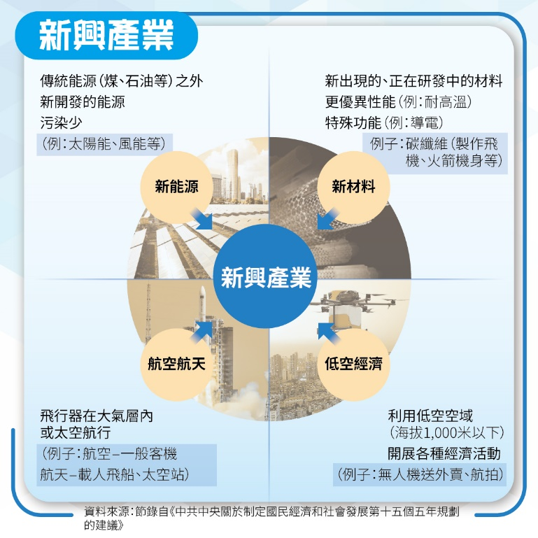 |  |  |  | 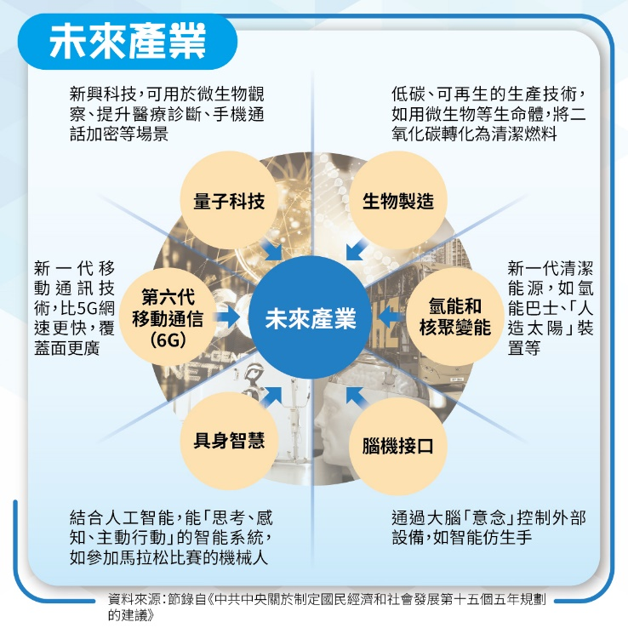

第二部分
觀看影片1《腦機科技怎樣改變生活？》、閱讀資料3《甚麼是具身智能？》，初步了解兩個未來產業的概念，回答問題，並分組研習討論。
影片1：《腦機科技怎樣改變生活？》節選（1:27-3:01 / 7:18-7:41）
https://youtu.be/ElZBokrGm_U?si=21aeZ3ywwB5WiGVj

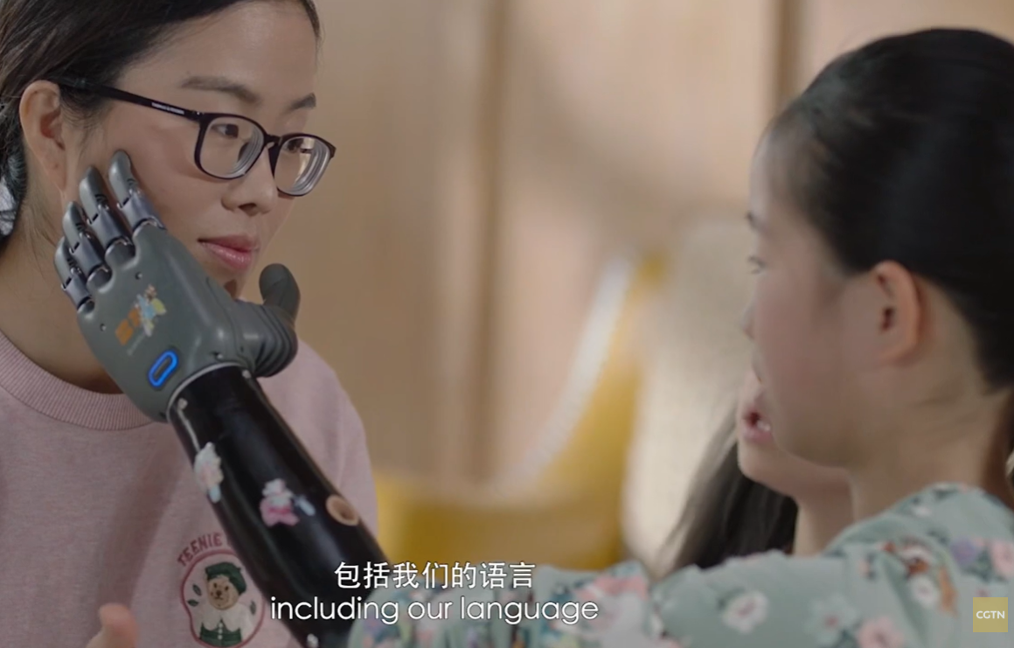
影片來源：中央廣播電視總台CGTN
1:27-3:01 字幕摘要
我們接下來可以體驗一個演示版本，像我們去佩戴上這個臂環，然後它會去學習我們兩個簡單的信號，我們自己就可以去操控這個仿生手了。
我們可以往前面一點，幫你佩戴上，然後我們現在做一個，手掌向外用力的動作，然後去放鬆一下，用一個五六分的力道去握拳。你可以看到這邊，就是你現在正在握拳的一個信號；然後我們去放鬆一下，去五指張開，手指完全展開。
然後像這邊的進度條，就是這個手在向你學習你個人信號的一個過程，然後我們胳膊垂下來，完全放鬆，我們現在就可以去操控這個手了。
我們接下來可以做一個小實驗，你先去握拳，我給你一個阻擋的力，你去嘗試着張開你的手。你可以看到，你自己的手並沒有張開，但是我們已經採集到你想要張開的這個運動意圖，就可以去操控它去張開了。
7:18-7:41 字幕摘要
這個腦機接口，它的想象空間是非常大的，我們對這個世界所有的輸入和輸出，其實都是一些腦信號。
就是我們看到的、聽到的、摸到的，包括我們的語言、我們的肢體動作、我們的思維，跟這些東西息息相關的，都有可能用腦機接口來介入其中。所以可能在未來的幾十年，腦機的產品可能會比手機還多。
資料3：《甚麼是具身智能？》
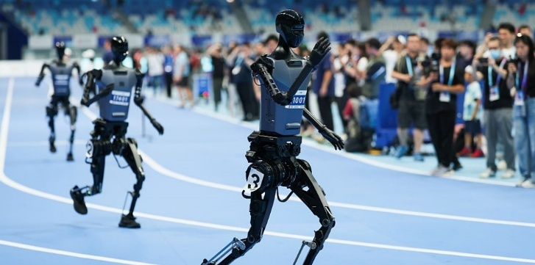

https://www.ourchinastory.com/zh/16166

第三部分
閱讀資料4《司長隨筆》「昂首邁向新一年」網誌、觀看影片2「昂首邁向新一年」，以及閱讀資料5《教育局局長出席立法會教育事務委員會政策簡報會開場發言》摘要，初步了解「十五五」規劃建議給香港帶來的機遇，對人才培養的影響，並完成延伸習作。
資料4：《司長隨筆》「昂首邁向新一年」網誌節選
2026年是國家「十五五」規劃開局之年，我們將更積極主動對接國家發展戰略，金融、創科和貿易將是香港三個重要的發展引擎。

資料來源：財政司長陳茂波Facebook (@paulmpchan.fso)
影片2：影片「昂首邁向新一年」節選（1:42-2:08）
https://www.facebook.com/reel/1378619363145554

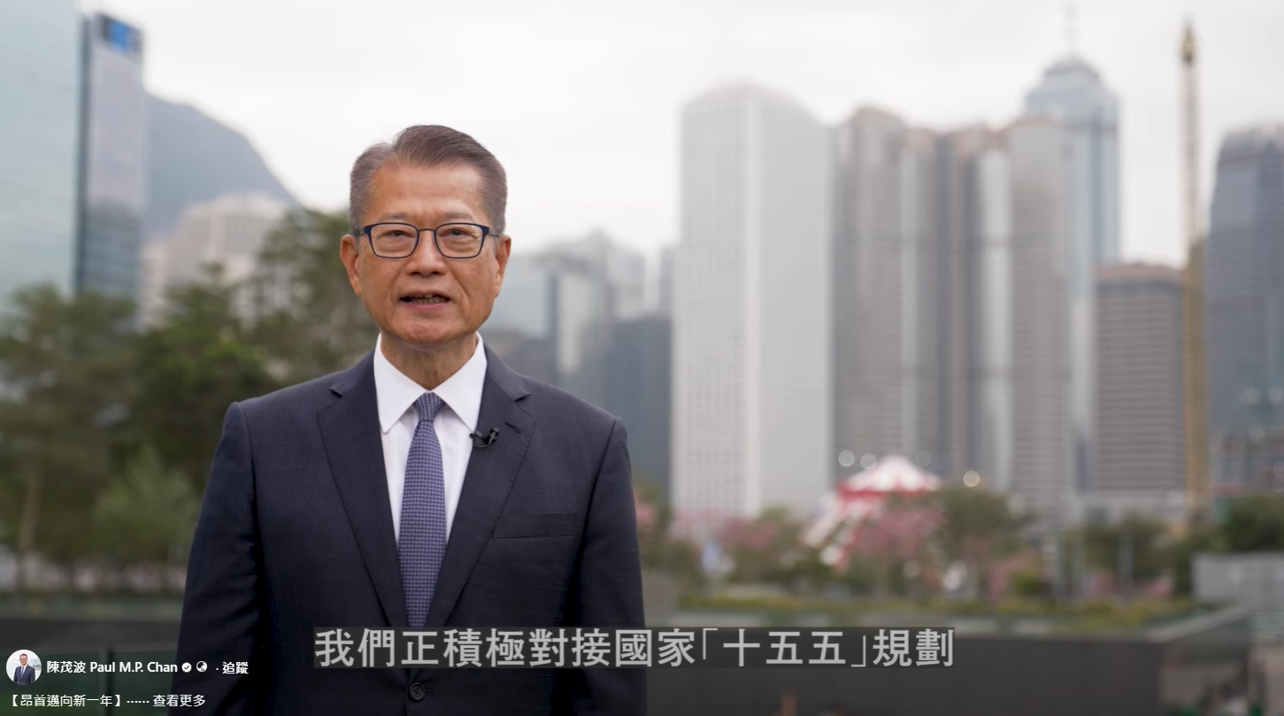
影片來源：財政司長陳茂波Facebook (@paulmpchan.fso)
1:42-2:08 旁白大意
展望2026年，我們正積極對接國家「十五五」規劃，尤其加快創新科技的培育和應用，開創新興產業和未來產業，更好融入和服務國家發展大局，同時為我們自己開創更大的發展空間，創造更多優質的就業，提升市民的生活質素。

資料5：《教育局局長出席立法會教育事務委員會政策簡報會開場發言》摘要
教育局將擴展職專教育，培養多元人才。
- 聚焦創新科技，設立專門學院，包括人工智能、軟件工程、雲端系統及數據中心管理等範疇。
- 升級設施，如為人工智能及數據學系與媒體科技學系提供嶄新多元的教學設施。

系統推進數字教育，培育新時代人才
- 今年將公布《中小學數字教育發展藍圖》，涵蓋優化中小學銜接的資訊和創科教育課程。
- 檢視高中課程結構，鞏固學生的數理基礎，為香港科研與創科發展儲備人才。

資料來源：教育局局長出席立法會教育事務委員會政策簡報會開場發言
https://www.info.gov.hk/gia/general/202601/27/P2026012700488.htm

思考與價值觀
透過課堂所學，了解「十五五」規劃建議中提及的新興產業和未來產業，對就業和教育產生的影響；培養開拓與創新精神，鼓勵學生發揮所長，在融入國家發展大局的同時，找到個人價值，不僅成為國家發展的受益者，亦成為貢獻者。

